1. Introdução
2. Testes Unitários
   * Teste de software: definição:

Acreditava-se que o teste de software é a utilização do software, avaliando se o mesmo está se comportando da maneira esperada em relação ao contexto que deve funcionar.

O processo de desenvolvimento continha uma etapa exclusiva somente de testes, levantavam-se os requisitos, escreviam-se casos de usos, desenvolviam o sistema, testavam o sistema, entregavam o sistema.

Nos teste aplicados ao sistema avaliava-se possíveis erros que fossem visualizados dentro do contexto da situação que o teste foi definido. As situações testadas eram as que se achavam as mais prováveis que ocorreriam no dia a dia do funcionamento do sistema a ser entregue.

Com a evolução no processo de desenvolvimento de sistemas, o processo de testes também evoluiu, principalmente dentro do processo de desenvolvimento ágil. Hoje o teste de software é chamado de processo de teste de software, em praticamente todas as etapas do desenvolvimento, é aplicada pelo menos uma metodologia de testes.

Varias formas de testes foram criadas, e dentro de cada uma, existe um ciclo de aplicação do teste, embora a forma de aplicação de teste varie conforme a maneira de sua execução, o ciclo do teste, na maioria das vezes, é o mesmo:

* O planejamento do teste: Neste momento é definido o que se deseja testar e a forma como o teste será feito.
* A preparação do teste: Aqui é o momento de preparar o ambiente para executar o teste.
* A execução do teste: Execução de tudo que foi planejado e montado.
* A avaliação do teste realizado: Determina se o teste cobriu uma margem aceitável de possíveis situações e se o sistema está se comportando da forma esperada ou se é necessário realizar correções.

O ciclo de teste é executado sobre uma determinada regra de negócio, para cada nova regra implementada, um novo ciclo é aplicado. A aplicação do ciclo não espera que todo o sistema esteja pronto para executar, à medida que cada nova regra é terminada, um novo ciclo é aplicado em conjunto. O ciclo pode se repetir n vezes sobre a mesma regra, até que o resultado final da aplicação do ciclo seja um resultado satisfatório.

* + Os estágios:
* Teste de unidade: Em um projeto que utiliza metodologia ágil, o primeiro teste realizado em um sistema é o de unidade, ou unitário. O teste consiste em testar uma pequena funcionalidade e até mesmo em um pequeno trecho de código, avaliando se o comportamento esperado é atendido. Quem desenvolve e realiza o teste é o desenvolvedor que desenvolveu o código a ser testado.
* Teste de integração: Neste momento é realizada uma avaliação do resultado da junção dos componentes internos do sistema. Quando uma funcionalidade passa a funcionar em conjunto com outra funcionalidade, que até o momento não estavam vinculadas. Um exemplo poderia ser a produção de um WebService, a equipe A desenvolve o lado de servir o WebService e a equipe B desenvolve o lado que irá consumir o serviço do WebService, o teste de integração seria o ato de consumir e servir o WebService para analisar se tudo está correndo bem.
* Teste de sistema: Neste momento o sistema é inserido e testado em um contexto o mais parecido com a realidade que irá trabalhar quando estiver em produção. Na parte de hardware, espaço em disco, memória física, velocidade de rede, etc., na parte de software, sistema operacional, containers web, etc., carga operacional, tenta-se popular os dados do banco de dados com uma quantidade e qualidade de informações o mais próximo da realidade prevista possível.
* Teste de aceitação: Teste realizado pelo comprador do sistema, ou alguém que represente o mesmo. Neste momento o sistema estará sendo avaliado para saber se está dentro do esperado, aceitando ou não a entrega do sistema, ou de uma versão do mesmo. Neste teste busca-se trabalhar o mais próximo possível da realidade.
* Teste de operação: Aqui a avaliação é feita por quem administra o sistema, avalia-se se a troca do sistema, para os casos de uma nova versão ou implantação do sistema para os novos, será suportada pelo hardware de produção.
  + Técnicas

Algumas técnicas foram criadas e padronizadas para realizar testes de softwares, são técnicas antigas, focadas em sistemas de linguagens estruturadas, algumas evoluíram, outras não, mas que continuam a encontrar o foco principal, defeitos, por este motivo são executados pela maioria das fabricas de software.

* Caixa branca: O teste é realizado levando em consideração o código fonte do sistema, o teste tenta simular todas as situações possíveis que o condigo fonte estará sujeito a passar, cada condição, deve ser avaliada.  
  Este tipo de teste é recomendado nos testes de integração e de unidade.
* Caixa preta: O teste avalia se o comportamento do sistema está dentro da especificação, não é avaliado o código fonte do sistema, somente a parte externa do mesmo, é avaliado se o comportamento demonstrado é igual ao comportamento da especificação. Essa técnica é recomendável em quase todas as fases do teste, teste unitário, integração, sistema e aceitação.
* Caixa cinza: O código fonte é avaliado e cria-se uma massa de dados para a realização de um teste avaliando somente o comportamento esterno, ou seja, uma mescla do teste de caixa branca com o teste de caixa preta. Por ter necessidade de avaliação do código fonte, este tipo de teste é recomendado nos testes de integração e de unidade.
* Regressão: Esta técnica consiste em reexecutar os testes no sistema, aplicada, geralmente, em novas versões, onde se deseja garantir o comportamento da versão anterior em uma nova versão. Normalmente as equipes de testes quando realizam este tipo de teste utilizam ferramentas para automatização.
* Técnicas não funcionais: São testes em que as regras comportamentais de negócio não são visadas, mas outros pontos fundamentais do sistema:
  + Desempenho versus carga: o tempo de resposta com certa quantidade de informação é avaliado.
  + Usabilidade: avalia se as telas que os usuários interagem são fáceis de interagir e trabalhar.
  + Confiabilidade: A segurança do sistema é confiável, os dados que não podem ser acessados por todos os usuários estão realmente protegidos? Questões como essa são respondidas neste tipo de teste.
  + Teste de unidade:

Teste de unidade são testes realizados sobre uma pequena parte de código, cobrindo uma funcionalidade ou parte dela.

Um teste unitário que cobre somente parte da lógica do mesmo, sendo um segundo teste utilizado para cobrir a outra parte. Este cenário é muito utilizado quando deseja avaliar o comportamento de um método com base em seus parâmetros, o teste pode avaliar o comportamento utilizado parâmetros com valores básicos, que não tenderá a causar erros críticos, avalia-se apenas o resultado. O segundo teste é utilizado para buscar erros, considerando o pior cenário, onde se tenta passar vários parâmetros que poderiam fazer com que o método causasse um erro inesperado.

Os testes de unidades são, na maioria das vezes, automatizados, ou seja, são testes que, depois de escritos, executam sem necessidade de intervenção humana. O teste é feito de forma que ao termino o teste sabe se o resultado foi o esperado, ou seja, o teste passou, se o resultado foi o inesperado, ou seja, o teste falhou ou se erros inesperados foram causados, representando falha.

A grande vantagem dos testes automatizados é que depois de escritos eles podem ser reexecutados varias vezes, em poucos segundos. Se o sistema foi criado sobre testes unitários desde o inicio, toda vez que os testes executam, todo o sistema estará sendo avaliado, normalmente a duração destes testes são de segundos.

Um ponto forte de ter testes unitários automatizados é quando alguma nova funcionalidade é necessária, que para introduzi-la será necessário alterar uma parte de algum código existente, sem alterar a funcionalidade antiga, é possível testar todo o sistema novamente e detectar a se a modificação que foi feita no código alterou a funcionalidade antiga com maior rapidez sabendo o local onde o problema está ocorrendo.

Um exemplo de uma situação assim seria: Um sistema possui a funcionalidade de confirmar o pagamento de uma compra enviando um e-mail para o cliente. Existe um teste que verifica se quando uma compra é confirmada se o e-mail é enviado. É solicitado que antes de enviar o e-mail deveria ser verificado se o cliente comprou mais de trezentos reais no ultimo mês, se sim, será necessário anexar ao e-mail um cupom promocional. Após a alteração solicitada, se algum erro na nova lógica impedir que o e-mail seja enviado, o teste, que foi criado quando a funcionalidade de enviar e-mails foi desenvolvida, irá apresentar o erro. Importante resaltar que testes para a nova funcionalidade não estão descartados, devem ser escritos para que quando uma terceira modificação for necessária o comportamento possa ser avaliado.

Os testes unitários são independentes, ou seja, um teste deve ser executado sem necessidade de ser executado em qualquer tipo de ordenação de testes. Quando um teste inicia ele deve preparar suas necessidades e quando termina ele deve destruir o que utilizou, para não poluir o próximo teste com dados inconsistentes.

Detalhamento do ciclo do teste unitário:

* Planejamento: Neste momento o desenvolvedor irá analisar a complexidade do trecho de código que será testado, analisando o que é necessário para executar o teste. Muitas vezes para que um teste possa ser aplicado é necessário que uma massa pré-existente de dados esteja preparada e é nesta faze que esse levantamento é realizado.
* A preparação: Aqui o código a ser executado no teste é escrito, toda necessidade antes do teste ser executado é criada, dados no banco de dados, criação de objetos com o perfil necessário, conexões a servidores devem ser abertas, tudo que é necessário para reproduzir um ambiente real é feito. Após o código de preparação ser escrito, tudo o que ele fez é utilizado para ser enviado ao código que irá para produção, o código a ser de fato testado, simulando a realidade esperada do que irá ocorrer na realidade com o trecho de código testado. Quando o código de produção termina é escrito o código que irá avaliar o resultado, tudo que é esperado é comparado com o resultado.
* A execução do teste: Neste ponto tudo que foi escrito na preparação é executado, o resultado é quase que instantâneo.
* A avaliação do teste: No teste unitário automatizado o resultado é avaliado pelo próprio teste, com base nas avaliações escritas na preparação, o teste informa ao executor se algo de errado.

Para que a independência de testes unitários automatizados ocorra, existe um custo, a preparação do teste, conforme apresentado, se torna custosa, ainda mais quando a necessidade de dados preexistentes é imprescindível para execução do mesmo. Quando isso ocorre, o desenvolvedor deverá criar insumos para execução, criando objetos em tempo de execução do teste, muitas vezes esses objetos, para existirem, necessitam de outros objetos, que também deverão ser criados pelo desenvolvedor. A tarefa de criação é, sem dúvida, a mais complexa do teste unitário, e se as dependências não foram bem avaliadas na etapa de planejamento, o custo da preparação será bem maior que o esperado.

* + Exemplo de teste unitário com JUnit

Uma ferramenta utilizada para criar testes unitários é o framework JUnit, um framework open-source criado por Erich Gamma e Kent Beck, criando testes automatizados na linguajem de programação Java.

JUnit tem a finalidade de simplificar a execução e avaliação dos resultados dos testes, após a escrita do teste o JUnit pode ser executado várias vezes em pouco tempo.

Para exemplificar a utilização do JUnit vamos a um exemplo de utilização:

Uma aplicação necessita exibir o nome de usuários logados em partes do sistema, mas os nomes devem ser limitados somente aos dois primeiros nomes, mas no caso do segundo nome ser muito curto, até 3 caracteres, o terceiro nome deverá ser exibido, por exemplo, se o cliente chamar José Bandeira Lima, somente José Bandeira deverá aparecer, mas se for José de Lima Bandeira, deverá aparecer José de Lima e não José de, o método abaixo executa essa tarefa:

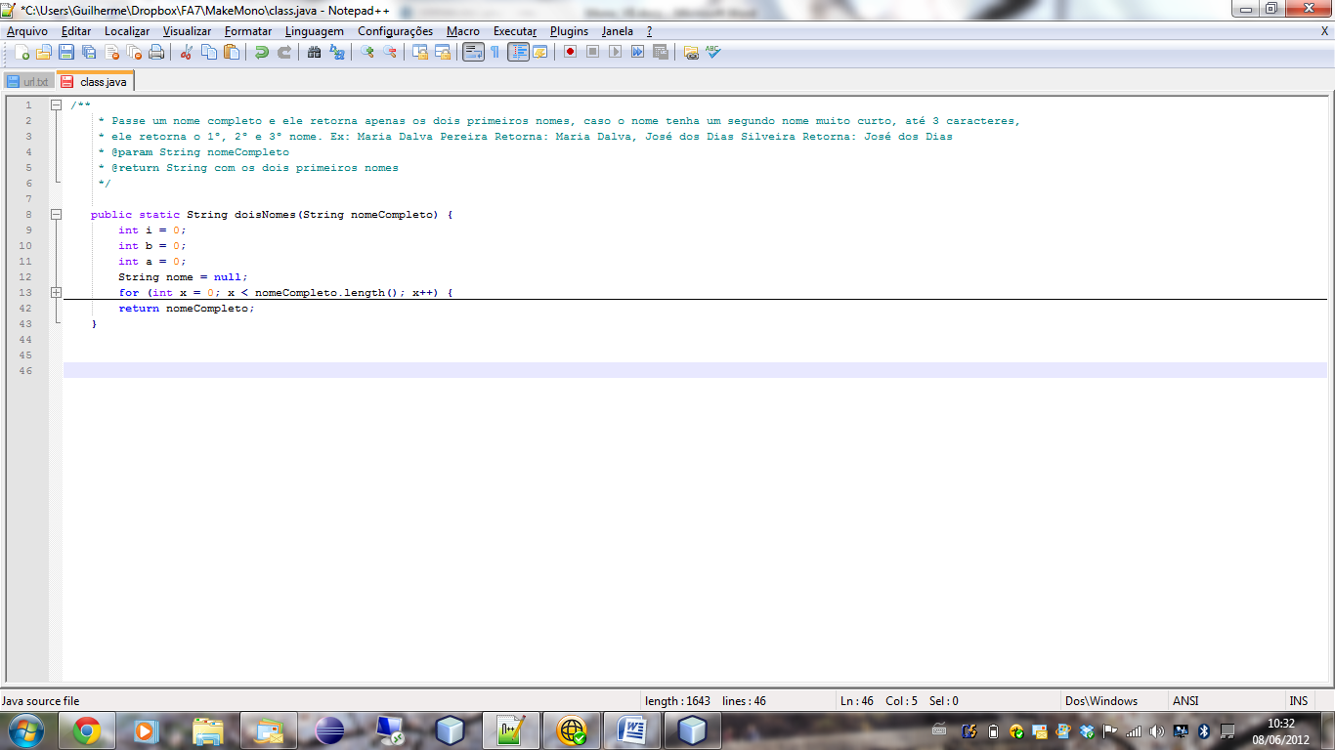

Figura 1 - Método encurtar nomes, o código foi encurtado, por motivo de espaço e foco.

Ao codificar essa funcionalidade o desenvolvedor criou o seguinte teste no JUnit:

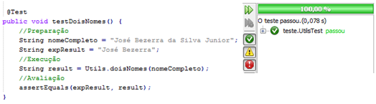

Figura 2 - Teste executado com JUnit

O teste consiste em passar um nome básico e é verificado se o método se comportou conforme esperado, retornando apenas os dois primeiros nomes do cliente.

Conforme marcado na imagem do código do teste, três estágios são visíveis, a preparação, onde o nome a ser enviado ao código fonte e o resultado esperado foram definidos, a execução do código utilizado no sistema, realizando o trabalho propriamente dito e a avaliação do resultado, onde o JUnit realiza a comparação do que se espera versus o que se obteve.

A cada teste executado o JUnit irá informar o status dos mesmos: *Figura 3 - JUnit teste passou.*

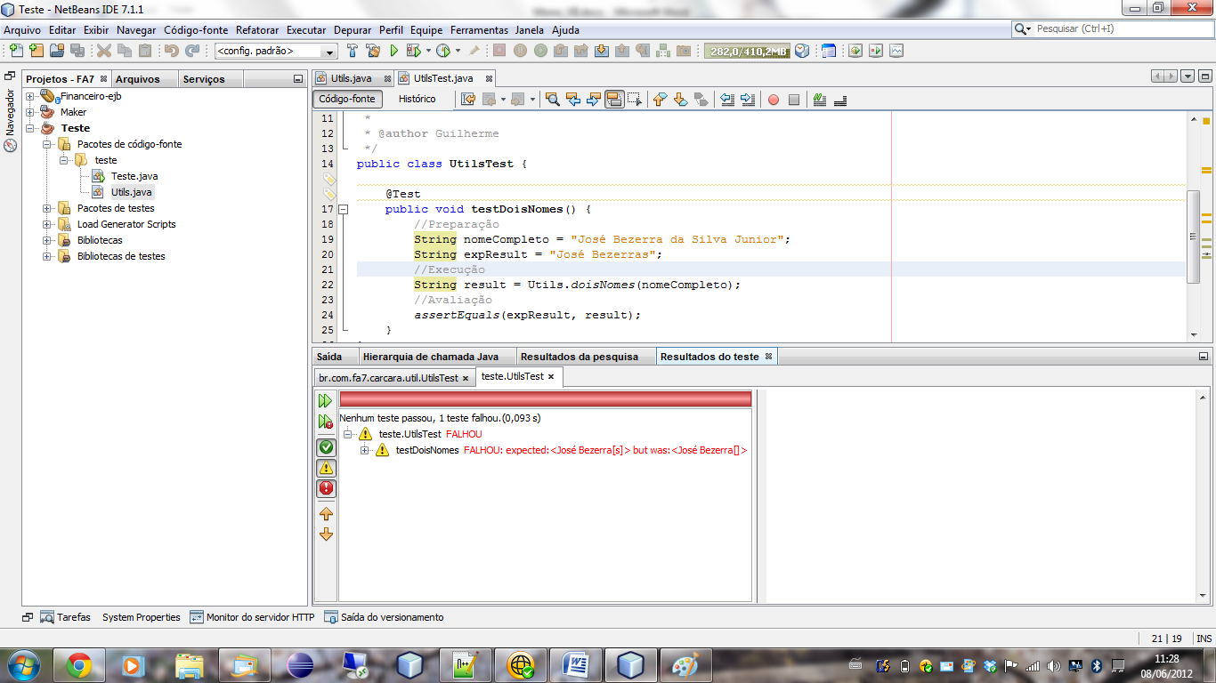*Figura 4 - JUnit teste falhou*

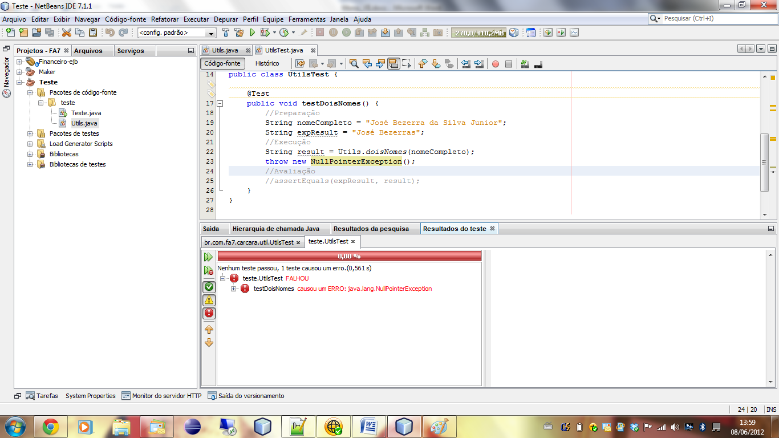  
*Figura 5 - JUnit teste deu erro*

A demonstração apresentada mostra um teste que possui a preparação bem simples, bastava um nome para preparar o teste para ser executado. Mas, na grande maioria das vezes, a preparação de um teste é bem mais complexa, é necessário criar objetos com relacionamentos extensos, gravar o mesmo em uma base de dados e então executar o teste.

Um exemplo um pouco mais complexo, um teste realizado em uma classe que depende de outras classes, por exemplo: movimentação financeira representa movimentações de uma conta, para realizar cada movimentação é necessário uma conta bancaria, que depende da existência de um banco. Quando for realizar a preparação do teste, será preciso criar um banco, uma conta e um cliente, para então poder executar o teste de registro da movimentação.

***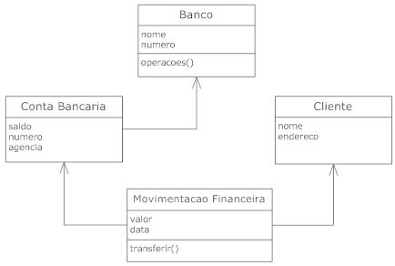****Figura 6 - Classes dependentes, um trabalho extra na preparação do teste.*

Um exemplo de um possível exemplo de teste feito no JUnit para exemplificar o teste seria:

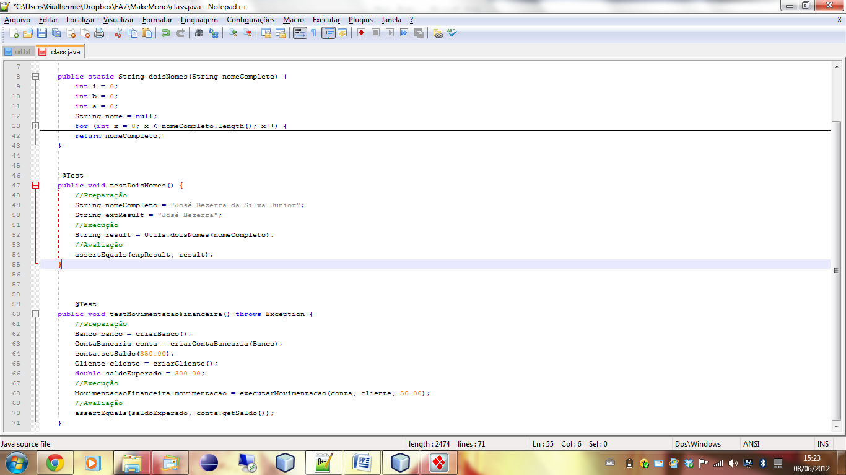 *Figura 7 - Teste unitário com maior preparação*

Embora esse teste pareça simples, um ponto que não esta sendo exibido, mas que deve ser considerado, são os métodos: *criarBanco(); criarContaBancaria(Banco); criarCliente();* Estes métodos executam tarefas de criação de classes complexas para a execução do teste, muitas vezes a preparação do teste se torna um problema, desviando a atenção do teste em si e tornando a tarefa que deveria ser simples, muitas vezes, mais complexas que a criação do próprio código a ser testado.

1. JSR-330
   * O que é, para que serve

Java Bean Validation (JSR 303) é uma estrutura que foi aprovada pelo JCP (Java Community Process) a partir de 16 de novembro de 2009 e é aceita como parte da especificação Java EE 6. Essa especificação define um modelo de anotações e API para validação de atributos em uma classe.

A equipe que desenvolve o Hibernate fornece com Hibernate Validator a implementação de referência do Bean Validation.

Com as anotações nos atributos da classe, a validação se torna uma tarefa simples, por exemplo, na Java Persistence2, API de especificação Java para persistência de dados por meio de objeto-relacional , antes de salvar qualquer objeto na base de dados, a especificação JPA2 define que os objetos devem ser validados pelas regras da JSR303. Outro que utiliza a especificação JSR303 é o JSF2, framework MVC para aplicações WEB, ele realiza a validação de um objeto Java que possui as anotações da JSR303 em formulários HTML, executando a validação dos dados informados pelo usuário na submissão do mesmo.

Um exemplo de classe Java anotava com as anotações da especificação JSR303:

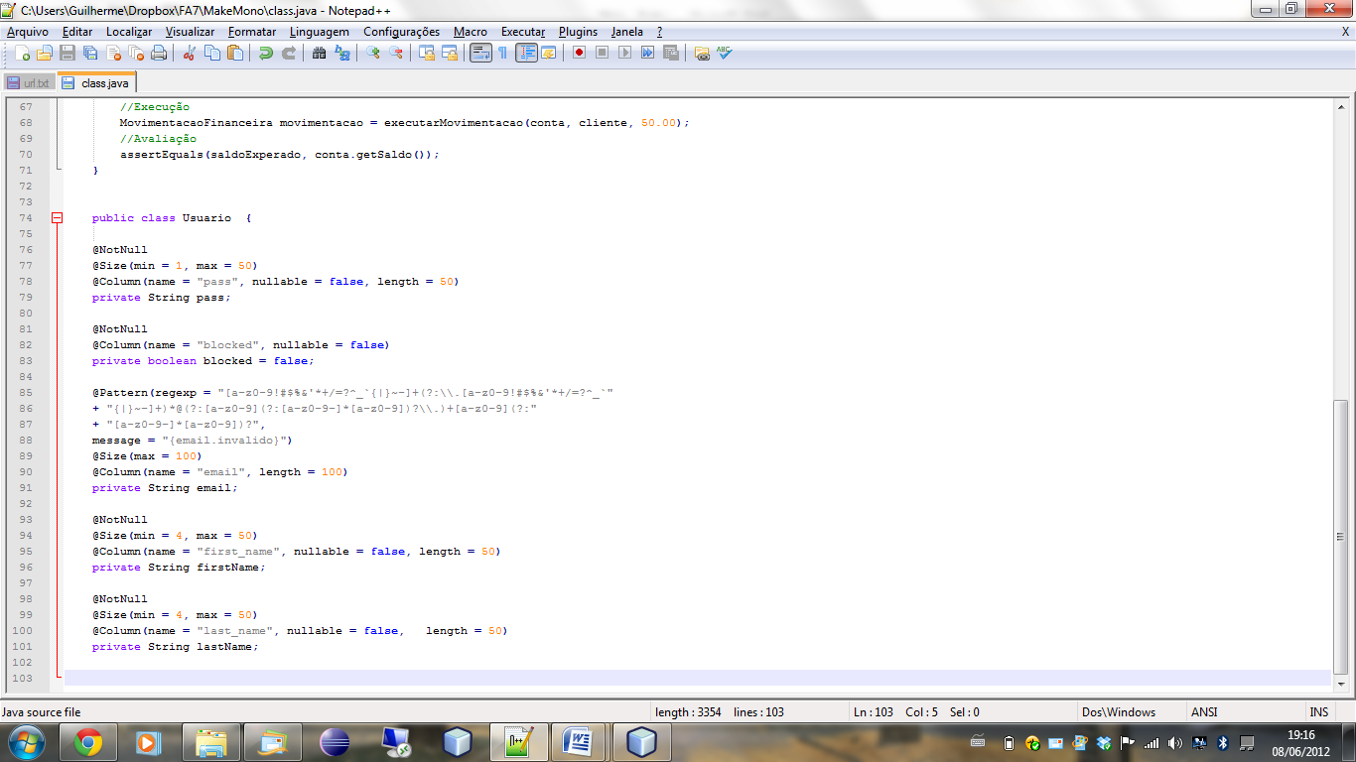*Figura 8 - Exemplo de classe anotada com validação JSR303*

As anotações @NotNull, @Size e @Pattern são oriundas da especificação JSR303

* + Anotações definidas na especificação:

|  |  |  |
| --- | --- | --- |
| Anotação | Descrição | Exemplo |
| @AssertFalse | O valor deve ser false, falso. | @AssertFalse  boolean isUnsupported; |
| @AssertTrue | O valor deve ser true, verdadeiro. | @AssertTrue  boolean isActive; |
| @DecimalMax | Define o valor máximo, incluindo as casas decimais. Pode ser utilizada em Strings também. | @DecimalMax("30.00")  BigDecimal discount; |
| @DecimalMin | Define o valor mínimo, incluindo as casas decimais. Pode ser utilizada em Strings também. | @DecimalMin("5.00")  BigDecimal discount; |
| @Digits | Quantidade máxima de números inteiros, antes da virgula, e a quantidade fracionária, após a virgula. Pode ser utilizada em Strings também. | @Digits(integer=6, fraction=2)  BigDecimal price; |
| @Future | Determina que um capo data seja no futuro. | @Future  Date eventDate; |
| @Max | Valor máximo que um campo numérico pode ser. Pode ser utilizada em Strings também. | @Max(10)  int quantity; |
| @Min | Valor mínimo que um campo numérico pode ser. Pode ser utilizada em Strings também. | @Min(5)  int quantity; |
| @NotNull | Determina que um valor não pode ser nulo. | @NotNull  String username; |
| @Null | Obriga que um determinado valor seja nulo. | @Null  String unusedString; |
| @Past | Determina que um capo data seja no passado. | @Past  Date birthday; |
| @Pattern | Valida um campo com base em uma expressão regular. | @Pattern(regexp="\\(\\d{3}\\)\\d{3}-\\d{4}")  String phoneNumber; |
| @Size | Determina a quantidade máxima de caracteres em uma String ou a quantidade máxima de elementos em uma coleção. | @Size(min=2, max=240)  String briefMessage; |

Tabela - Anotações padrão da especificação JSR303

Embora as anotações cubram grande parte da necessidade, ainda pode ser necessário crias anotações específicas para serem utilizadas em situações extremas de alguns projetos. Um exemplo pode ser o CPF, a validação do mesmo não pode ser feita somente com quantidade de caracteres e limitar a somente numéricos, deve também haver a validação do digito verificador. A especificação permite que desenvolvedores criem suas próprias validações.

1. API Reflection Java
2. O framework Make
   * Propósito

O Make é um framework desenvolvido para gerar valores fictícios para realização de testes unitários ou população de banco de dados de desenvolvimento.

Os valores fictícios são limitados à validação definida nas anotações da especificação JSR303, todos os valores gerados pelo framework são valores válidos pela especificação.

O framework possibilita realizar uma restrição maior sobre os dados gerados, algumas vezes a limitação de valores dentro da abrangência da validação não é suficiente para a geração de dados que simule a realidade que a aplicação irá enfrentar. Por exemplo: um campo que recebe o valor de empréstimo de uma pessoa física. Esse campo teria uma validação mínima aceitável de R$100,00, mas não uma máxima, o Make poderá ser calibrado para gerar valores entre R$100,00 até R$1.000.000,00, ao invés de R$10,00 até R$ 9.223.372.036.854.775.807,00, que é o valor possível de acordo com a validação aplicada.

O framework pode ser utilizado em um sistema que não possui as anotações da JSR303, para gerar os valores basta o desenvolvedor informar os limites ou uma faixa de valores para os campos a serem gerados.

* + Arquitetura do framework

O Make funciona sobre quatro conjuntos de tipos de classes:

* Classes que geram valores tipos primitivos, basicamente números e letras.
* Classes de valores de maior complexidade, como: datas, calendários, números de maior complexidade como BigDecimal e BigInteger.
* Classes fábricas de valores, classes utilizadas pelo Make para criar valores randômicos respeitando o tipo de valor e os limites da validação.
* Classes de fábricas especializadas, classes que geram dados dentro do de um comportamento definido, por exemplo: gerando CPF aleatórios, porém válidos.

Quanto mais especializado o tipo de classe, maior dependência existente das classes de menor especialização, por exemplo: a classe que gera CPF possui dependência da classe que gera Strings numéricas e, esta ultima, possui dependência da classe que gera caracteres numéricos. O inverso não é verdadeiro, as classes de menor especialização não dependem com as classes de maior especialização, ou seja, a classes que geram números aleatórios não dependem de classes que geram datas.

Todas as informações geradas por essas classes são, basicamente, originadas de três classes: MakeLong, MakeDouble e MakeCharacter, essas classes são responsáveis por gerar tipos inteiros, ponto flutuante e caracteres, respectivamente.

Cada tipo de classe deve implementar um conjunto de regras definido por contrato, isso garante a comunicação entre as classes de maior especialização com as de menor especialização, unificando todas as dependências em um só conjunto de regras.

Cada tipo, primitivos, complexos, fábricas e fábricas especializadas, possui um comportamento definido, descrito a seguir:

* + 1. Dados primitivos:

As geradoras de primitivos auxiliam o Make em gerar valores aleatórios para estes tipos, essas classes possuem métodos definidos por contrato (métodos de objetos definidos por interfaces ou classes abstratas) e métodos estáticos, que criam valores primitivos aleatórios delimitados pelo desenvolvedor.

As classes que geram números estendem a classe abstrata MakeNumber, essa classe possui alguns métodos implementados, métodos que possuem funcionalidades, e métodos abstratos, quem a estende deve implementar.

Os métodos que MakeNumber implementa realizam o trabalho que pode ser compartilhado por todas as classes que a estendem: são métodos que toda classe primitiva que fabricam números podem utilizar, são métodos responsáveis por ver se existe anotações de validações da JSR303, tratar quantidade de dígitos (mínima ou máxima) e tratar as casas decimais dos números de ponto flutuante.

Os métodos abstratos são os contratos assinados pelas classes que estendem MakeNumber, através deste contrato as fábricas gerenciam os valores que serão gerados:

* boolean isMyType(Field): Este método informa a fábrica se o primitivo atual trabalha com o tipo campo que receberá o valor. Por exemplo: se o tipo do campo for um Long ou long e isMyType for executado na classe primitiva MakeLong a resposta será verdadeira, mas se for executado na classe MakeDouble a resposta será falsa. Isso possibilita a fábrica numérica saber qual classe primitiva trabalha com aquele tipo numérico sem saber qual o tipo numérico real do campo.
* void insertValue(Field, Entity): Este método insere o valor no campo (Field) da classe ou entidade (Entity) limitado a validação da JSR303. Quando insertValue é chamado ele utiliza os métodos que herda de MakeNumber para saber os limites da validação da JSR303 e gerar valores dentro do limite esperado.
* void insertValue(Field, Entity, Value): A sobrecarga de insertValue é utilizado pelas fábricas especializadas, esse tipo de fabrica, como será visto mais adiante, insere o valor passado no atributo value, convertendo o mesmo para o tipo do campo. Este método não checa a validação JSR303, as fábricas especializadas devem conhecer os limites da validação e se responsabilizam em gerar os valores para o Field.

Existem dois fatores para geração de números pelo Make ser baseado em um contrato, o primeiro deles: é a grande variedade de tipos numéricos, Byte, Short, Integer, Long, Float, Double, BigInteger, BigDecimal e Strings (embora seja do tipo que recebe letras em um âmbito genérico, existem casos que devem receber apenas números). O segundo motivo é a variedade de anotações de validação da JSR303 para os mesmos, as anotações @Min, @Max, @Digits, @MaxDecimal e @MinDecimal. Todas essa variações requer especialização em leitura de anotações, checagem de tipos, checagem de valores delimitadores e geração de valores delimitados.

O mesmo trabalho não é necessário para a geração de valores textuais, o tipo textual pode variar apenas em caractere, somente uma caractere pode ser definido no valor, ou Strings, vários caracteres por valor. Somente uma anotação de validação é definida na JSR303 que pode ser utilizada com texto, @Size.

Para os métodos estáticos não existe contrato, contudo um comportamento foi definido em todas as classes que geram valores agregados, em conjunto.

Todas as classes, com exceção de MakeBoolean e MakeCharacter, de geração de primitivos, possuem os seguintes métodos estáticos:

getIntervalo(*tipo* min, *tipo* max): cria um valor maior ou igual a min e menor ou igual a max.

getMax(*tipo* max): cria um valor menor ou igual ao max. O mínimo aceitável como argumento é o valor 1 (um), o mínimo que será retornado é o valor zero.

Para cada classe, o tipo do argumento será o tipo gerado pela classe, por exemplo, MakeInteger o *tipo* será int, MakeLong o *tipo* será long e assim será cada um para seu tipo.

As classes que geram os valores primitivos são:

Classe MakeByte: cria valores primitivos do tipo Byte.

Classe MakeShort: cria valores primitivos do tipo Short.

Classe MakeInteger: cria valores primitivos do tipo Integer.

Classe MakeLong: cria valores primitivos do tipo Long.

Classe MakeFloat: cria valores primitivos do tipo Float.

Classe MakeDouble: cria valores primitivos do tipo Double.

A classe MakeBoolean cria valores booleanos aleatoriamente, possui apenas um método estático, chamado getBoolean(), que pode retornar verdadeiro ou falso.

Um exemplo de utilização de um dos métodos estáticos pode ser visto na figura 8, neste caso, se *min* for igual a 3 (três) e *max* for igual a 5 (cinco), o valor de da variável *result* será limitado a 3 ou 4 ou 5.

**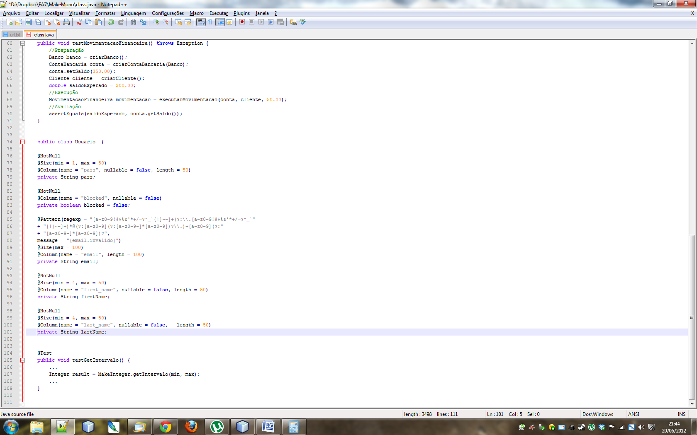  
Figura 8 - Utilização de geração de primitivos aleatórios.**

Outra classe que gera valores primitivos aleatórios é a MakeCharacter, que gerar caracteres divididos em três categorias, letras, números e símbolos.

Possui um método estático para cada categoria e um genérico:

Character getLetter(): gera um caractere aleatório do tipo letra.

Character getSymbols(): gera um caractere aleatório entre as seguintes possibilidades: '!', '@', '#', '$', '&', '%', '?', '-', '+'.

Character getNumber(): gera um caractere aleatório numérico.

Character getCharacter(): gera um caractere aleatório utilizando um dos três métodos anteriores.

Os métodos estáticos possibilitam um controle adicional em um comportamento de um teste. Supondo que o Make gerou uma classe com valores válidos, o desenvolvedor pode utilizar métodos estáticos para gerar valores inválidos, ou gerar valores em intervalos menores que a validação da JSR303, ou para valores de superclasse, ou qualquer outra tarefa que o desenvolvedor necessite.

* + 1. Dados Complexos:

Os dados complexos utilizam dados primitivos de vários tipos e origem para formar uma informação. Sua criação não é simples e dependem de valores primitivos para serem gerados.

Os tipos complexos são:

* MakeString: Gera vários tipos de Strings, podendo ser Strings numéricas, String textos, String símbolos, String variadas e textos organizados.

Seus métodos estáticos permitem gerar valores com comprimento variado, String getString(min, max, StringType), min e max determina o comprimento mínimo e máximo, respectivamente, da String e String type indica o tipo de String, LETTER para somente letras, NUMBER para somente números, SYMBOLL para somente símbolos e ALL para todos os tipos. Ou o comprimento pode ser definido no método String getString(caracteres, StringType), onde caracteres é a quantidade exata de caracteres que conterá na String.

Para gerar textos mais voltados para a realidade, quando o método String getLoren(caracteres) é utilizado ou um destes dois métodos apresentados é utilizado e o tipo de texto é somente letras (LETTER), o texto gerado é extraído do arquivo loren_make.properties. Este arquivo contém duzentas e seis linhas de texto, cada uma com cem caracteres extraídos do texto Loren Ipsum. Loren Ipsum é um texto simulado da industria tipográfica, tendo a vantagem de ter uma distribuição normal de letras mas seu conteúdo real não tem sentido.

Ao gerar texto Loren Ipsum o Make busca aleatoriamente linhas do arquivo loren_make.properties até que a quantidade de caracteres solicitada seja gerada.

* MakeCalendar e MakeDate: Geram objetos que representam datas, três métodos podem ser utilizados: Calendar getInFuture() ou Date getInFuture(), gera uma data no futuro, o futuro será uma data randômica gerada a partir da data do dia seguinte no momento da execução. Por exemplo: se executado dia 01/01/2010 a primeira data possível será 02/01/2010 ou maior.

Calendar getInPast() ou Date getInPast() gera uma data no passado, sendo uma data randômica gerada a partir da data do dia anterior do momento da execução. Por exemplo: se executado dia 01/01/2010 a primeira data possível será 31/12/2009.

Calendar getCalendar() ou Date getDate() gera uma data que pode ser futura, presente ou passado.

* MakeBigInteger e MakeBigDecimal: BingInteger e BigDecimal são classes que trabalham com números inteiros ou ponto flutuantes, respectivamente, com precisão elevada. As classes do Make que geram esses valores utilizam MakeLong para criar os valores BigInteger, e MakeDouble para gerar os valores BigDecimal. Essas duas classes possuem um método para gerar valor em um intervalo, getIntervalo(min, max) e um método para gerar valor com limite máximo de resultado e o mínimo sendo zero, getMax(max).

Todas as classes apresentadas dependem de classes que geram valores primitivos, por isso sua criação foi classificada como complexa, devido à dependência de valores e tipos primitivos.

* + 1. Fábricas de valores:

O Make possui uma classe principal para a geração de valor para uma classe, essa classe é chamada de MakeEntity, para criar uma entidade o desenvolvedor deverá chamar um dos métodos sobrecarregados MakeEntity.makeEntity:

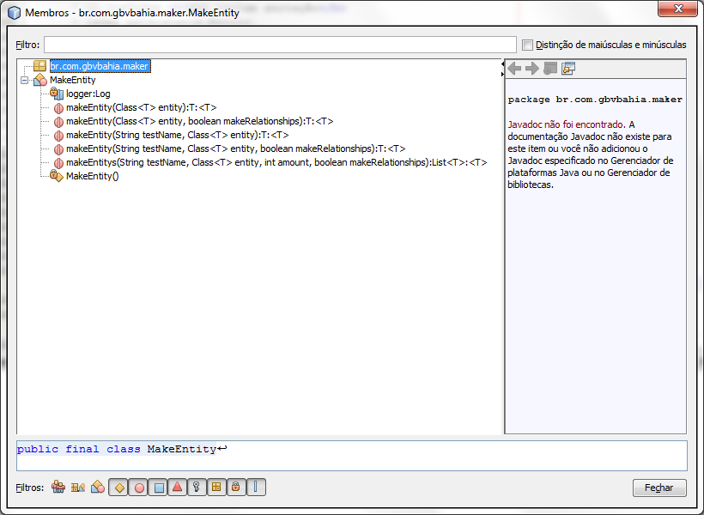  
Figura - Métodos sobrecarregados de MakeEntity

Quando um destes métodos, internamente, o framework irá definir um conjunto de fábricas, cada uma responsável por gerar um valor para ser inserido em cada Field da entidade a ser gerada.

As fábricas são responsáveis por fabricar os valores randomicamente, limitados a validação definido pelo desenvolvedor através da especificação JSR303.

Para ser uma fábrica, é necessário que a classe implemente a interface ValueFactory, essa interface determina um contrato que todas as fábricas devem seguir, esse contrato é a implementação de métodos que definem como os valores são inseridos no Field, através do método: void makeValue(testName, Field, entity, relationships). O atributo testName é o nome do teste, utilizado nas fábricas especializadas, Field é o que receberá o valor gerado e relationships define se entidades que se relacionam com a entidade criada deverão ser também criadas. Por exemplo: se uma classe carro for gerada pelo Make e essa possuir um Field que é uma entidade Motorista, se relationships for verdadeiro, o Motorista será também gerado pelo Make, através de recursão, o método de criação de entidades de MakeEntity é chamado novamente para a classe Motorista.

Para que objetos relacionados sejam criados duas regras devem ser observadas: a primeira é que o objeto relacionado tenha a anotação da API Java Persistence @Entity.

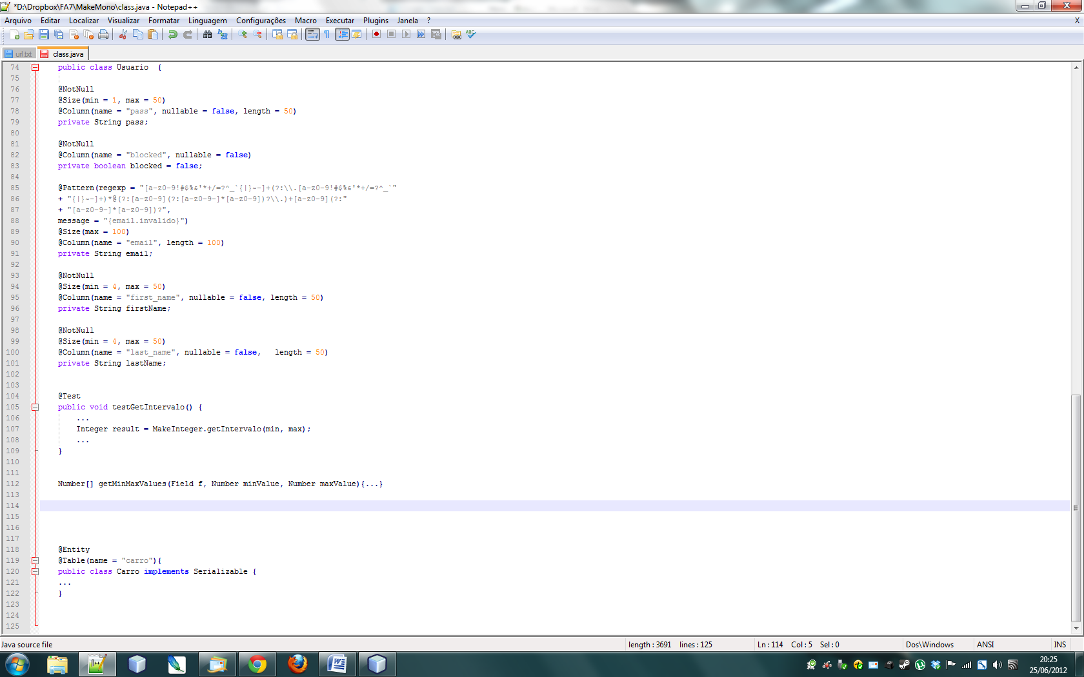  
Figura - Exemplo de classe de entidade Java

Objetos Java marcados com @Entity representam um objeto Java que referencia uma tabela no banco de dados, onde cada atributo da classe tende a ser uma coluna da tabela.

A segunda regra, que também é obrigatória para classes que são anotadas com @Entity, é que a classe tenha um construtor default, ou seja, um construtor sem argumentos:

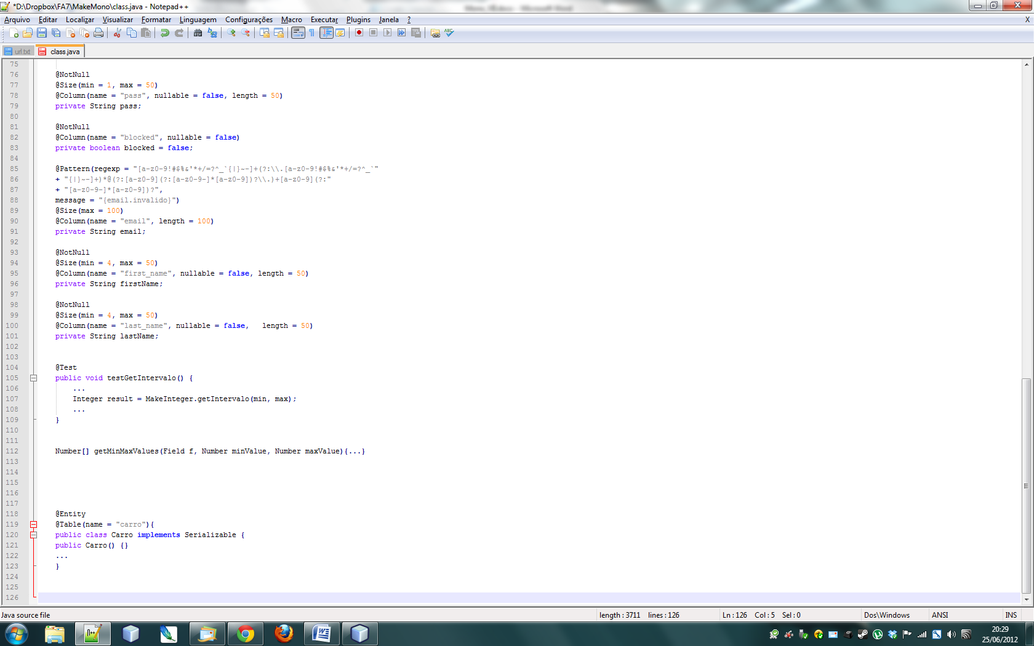  
Figura - Exemplo de Construtor sem argumento.

Ao preparar o teste o desenvolvedor não irá escolher qual fábrica irá utilizar, essa tarefa é transparente para o mesmo. Ao executar qualquer um dos métodos de criação de entidades da classe MakeEntity, todos os Fields da entidade a ser criada são percorridos, para cada Field é solicitado a classe Factory, que é a classe que gerencia todas as Fábricas, especializadas ou não, que determine qual fábrica deverá gerar o valor para ser inserido no Field em questão.

O método de Factory utilizado é o método estático   
ValueFactory makeFactory(Field, entity), que recebe o Field que terá o valor criado e a entidade a ser criada. Esse método retorna uma fábrica que deve implementar a interface ValueFactory.

As fábricas foram divididas em tipos que trabalham para uma ou um grupo de anotações da especificação JSR303:

|  |  |
| --- | --- |
| Anotação JSR303 | Fábrica Make |
| @AssertFalse, @AssertTrue | TrueFalseFactory |
| @DecimalMax, @DecimalMin, @Digits, @Max, @Min | NumberFactory |
| @Future, @Past | DateFactory |
| @Size | SizeFactory* |
| @NotNull | DefaultFactory |

Tabela - Fabricas Make para anotações JSR303   
*SizeFactory trabalha com campos do tipo String, Coleções devem ser tratadas com fábricas especializadas.

As fábricas são utilizadas pelo Make ao gerar entidades, em tempo de execução o Make determina qual fábrica deverá ser executada para um determinado tipo de Field.

A especificação JSR determina que anotações como @NotNll podem ser inseridas juntamente com outras anotações, por exemplo:

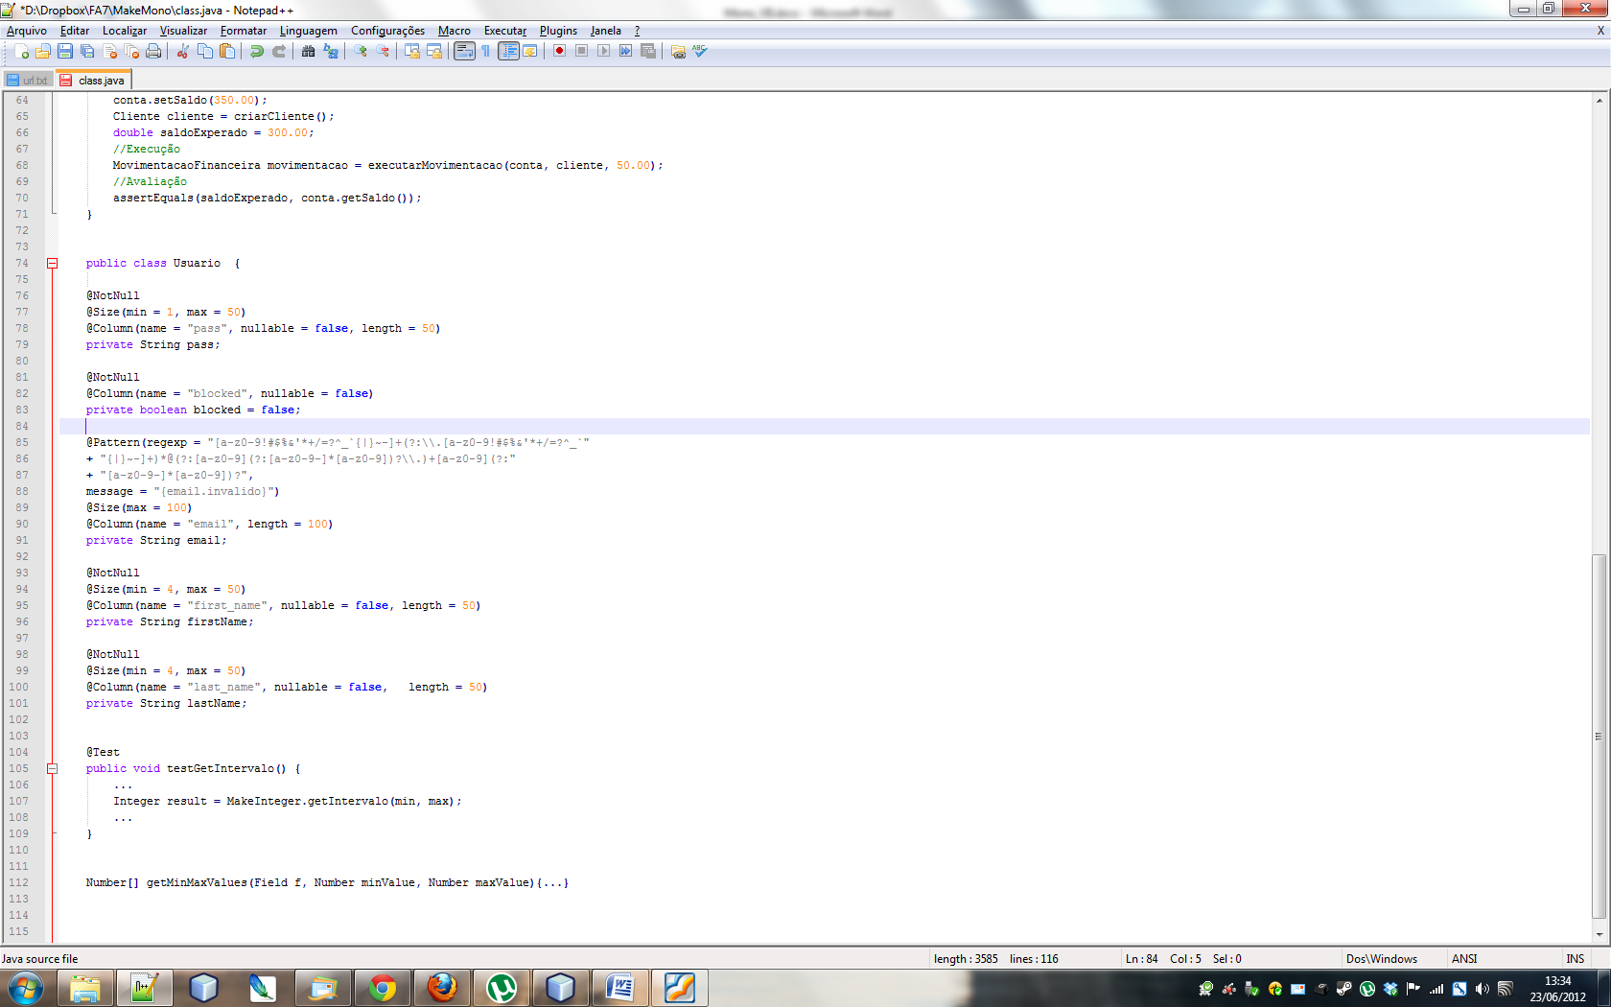  
 **Figura 12 - Duas anotações da JSR303 em um mesmo Field**

Veja que o Field do tipo String com nome de pass possui duas anotações da JSR303, @NotNull e @Size, nesta situação @NotFull não possui preferência e a geração do valor a ser inserido neste Field será da fábrica SizeFactory. Na realidade, DefaultFactory, somente será utilizado se o Field for anotado com apenas a anotação @NotNull e não houver nenhuma fábrica especializada para ele.

Duas anotações da JSR303 não foram mencionadas na tabela 2, @Null e @Pattern.

Quando um Field possui a anotação @Null o Make irá ignorar esse campo, a menos que uma fabrica especializada seja definida para o mesmo.

A anotação @Pattern determina que um objeto seja validado por uma expressão regular, gerar um valor com base em uma expressão regular é uma tarefa complexa e as fabricas especializadas tratam esse tipo de situação, como veremos adiante.

A anotação @Size determina o comprimento máximo de uma String ou quantidade de itens em uma coleção. A fábrica SizeFactory irá gerar um valor para ser inserido se o tipo do Field anotado for String, caso seja uma coleção essa fábrica não será utilizada e uma fábrica especializada deverá ser chamada.

Para que o valor de um Field seja criado, o Make utiliza o contrato definido para as fábricas, executando os seguintes passos:

1. A classe MakeEntity solicita a Factory uma fábrica que gere valor para o Field atual da classe a ser gerada.
2. Factory percorre todas as fábricas de valores que são registradas no sistema, ou que se registram, no caso das fábricas especializadas, perguntando através do método isWorkWith, se esta fábrica trata este Field.
3. Tendo uma resposta positiva ele indica a fábrica que o respondeu afirmativamente, caso nenhum fábrica responda de forma positiva, Factory indica DefaultFactory para gerar o valor.
4. MakeEntity recebe a fábrica responsável por gerar o valor e executa o método makeValue, que toda fábrica deve possuir.

A fábrica EnumFactory é executada para Fields que representam uma enum Java e possuem a anotação @NotNull. Essa fábrica verifica quais as possibilidades existem para a enum e escolhe aleatoriamente qual das possibilidades inserir no Field.

Uma enum Java é uma forma elegante de definir valores limitados em uma variável declarada:

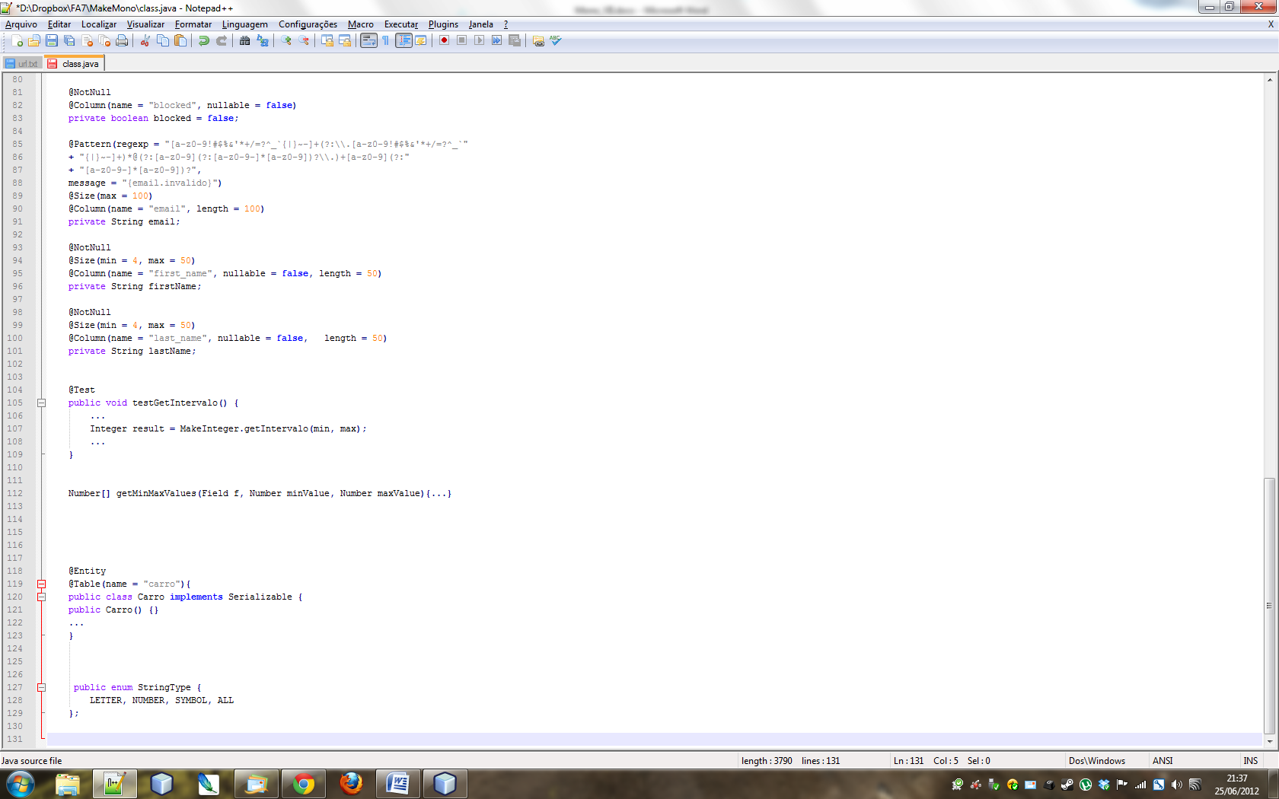  
 Figura Exemplo de Enum Java

Por exemplo: a classe MakeString possue uma enum que é utilizada para definir o tipo de caracteres, letras (LETTER), números (NUMBER), símbolos (SYMBOL) ou todos (ALL), somente esses valores podem ser utilizados.

As posições das variáveis enum são definidas numericamente, ou seja, LETTER está na posição 0, NUMBER na posição 1 e assim sucessivamente. Para definir um valor aleatório basta definir uma enum na posição 0 até 3, neste exemplo.

DefaultFactory é a última opção de fábrica a ser chamada, essa fábrica somente irá gerar valor para o Field em questão se o mesmo for anotado com @NotNull, caso contrário o valor do Field não será definido. Quando DefaultFactory encontra a anotação @NotNull é sinal que não existe outra anotação para o Field e/ou nenhuma fábrica especializada foi definida para o mesmo. Quando isso ocorre DefaultFactory gera o valor para o Field respeitando algumas regras definidas:

* Para Field´s numéricos primitivos os valores de intervalo serão o máximo e o mínimo suportado pelo tipo do Field. Por exemplo, para Bytes o mínimo é -27 e o máximo é 27 -1, Short seria mínimo -215 e o máximo 215 -1.
* BigInteger ou BigDecimal: os limites são os mesmos dos primitivos long e Double, respectivamente.
* Para datas será uma retirada dos métodos getDate() ou getCalendar() de MakeDate ou MakeCalendar, respectivamente, podendo ser passado, presente ou futuro.
* String: DefaultFactory irá respeitar as constantes MakeString.MIN_LENGTH_DEFAULT como quantidade mínima de caracteres e MakeString.MAX_LENGTH_DEFAULT para a quantidade máxima, entre 1 até 50 caracteres, respectivamente. O conteúdo será somente letras retirado do texto Loren Ipsun aleatoriamente.
* Character ou char: o valor será utilizado do método estático de MakeCharacter.getCharacter(), que retorna um caractere aleatório, podendo ser letra, número ou símbolos.
* Boolean: DefaultFactory retira o valor do método estático de MakeBoolean.getBoolean(), que pode ser verdadeiro ou falso.
* Entidades: Esses representam os objetos, criados pelo desenvolvedor, não representando tipos conhecidos da API Java. Caso o parâmetro relationships seja verdadeiro, DefaultFactory irá “começar tudo outra vez”. DefaultFactory irá chamar o método estático MakeEntity.makeEntity novamente para criar o objeto a ser inserido no Field da entidade solicitada. Para evitar uma referência cíclica, o Make cria somente três objetos entidades do mesmo tipo, a partir da quarta solicitação ele irá inserir objetos criados anteriomente.

* + 1. Fábricas especializadas:

As fábricas pré-existentes no Make criam valores válidos para as validações padrão da JSR303, mas em alguns momentos isso não será suficiente. Por exemplo, um desenvolvedor necessita que em um Field de uma classe seja um valor referente a um CNPJ, que é do tipo String, o valor utilizado no teste obriga que esse Field seja gerado dentro da validação esperada para um CNPJ, as fábricas comuns não irão conseguir executar essa tarefa, mas uma fábrica especializada pode.

Uma fábrica especializada, além assinar o contrato de uma fábrica comum, através da interface ValueFactoty, deve também assinar o contrato de especialização através da interface ValueSpecializedFactory.

Quando a fábrica assina o contrato com ValueSpecializedFactory, automaticamente está assinando o contrato com ValueFactory. Portanto uma fábrica especializada deverá conter os métodos de ValueFactory, mais os métodos que existirem no contrato de ValueSpecializedFactory.

ValueSpecializedFactory declara um único método: boolean workValue(String expressao); Esse método recebe uma expressão, que é uma String, a fábrica especializada neste método interpreta se essa String é a sua chamada para criar o valor para o Field, respondendo se trabalha com o mesmo.

O Make possui algumas fábricas especializadas, mas existe a abertura para que o desenvolvedor crie sua própria fábrica especializada, quantas forem necessárias para a execução de um teste, ou seja, se um Field requer uma tarefa complexa, tudo pode ser encapsulado em uma fábrica especializada e reutilizado ao longo dos testes do projeto.

Irei descrever sobre o que cada fábrica especializada do Make pode fazer, em seguida irei explicar como configurar uma fábrica especializada e posteriormente em como criar uma fábrica personalizada.

|  |  |  |  |
| --- | --- | --- | --- |
| Fábrica Especializada | Tarefa executada | Expressão | Exemplo |
| MakeBetween | Cria valores numéricos limitados a um intervalo. Pode ser utilizado em qualquer Field numérico. | between{i,f} | between{30, 50} (Somente valores entre 30 e 50 serão gerados |
| MakeIn | Insere valores limitados a lista informada. O que estiver entre colchetes será o separador da lista. O caractere separador default é a virgula “,”. Pode ser utilizado em qualquer Field numérico ou String | In{*...}[?] | In{a|v|1|3|4}[|]  (Insere um dos valores a,v,1,3 ou 4 em um Field.) |
| MakeList | Cria uma java.util.List com objetos do tipo da classe da entidade informada. | isLit{classe}[i,f] | isList{br.com.Carro}[1,4] (Cria uma lista com objetos Carro, a lista terá de 1 a 4 objetos) |
| MakeSet | Cria uma java.util.Set com objetos do tipo da classe da entidade informada. Este requer atenção ao método equals, por não receber objetos duplicados a quantidade de elementos pode ser menor que esperada. | isSet{classe}[i,f] | isSet{br.com.Carro}[1,4] (Cria um set com objetos Carro, a lista terá de 1 a 4 objetos) |
| MakeName | Cria String no padrão de nomes. | isName | isName  (Cria uma String baseada em nomes do arquivo interno names_make.properties) |
| MakeEmail | Cria String no formato de e-mails | isEmail | isEmail |
| MakeCPF | Cria String numérica referente a um CPF simulado poderem válido. | isCPF | isCPF  (Gera um CPF com dígito verificador correto) |
| MakeCNPJ | Cria String numérica referente a um CNPJ simulado poderem válido. | isCNPJ | isCNPJ  (Gera um CNPJ com dígito verificador correto) |

Tabela Fábricas especializadas Make

Para utilizar uma fábrica especializada é necessário criar o arquivo make.properties na raiz do código fonte do teste, o arquivo contém informações do tipo chave = valor:

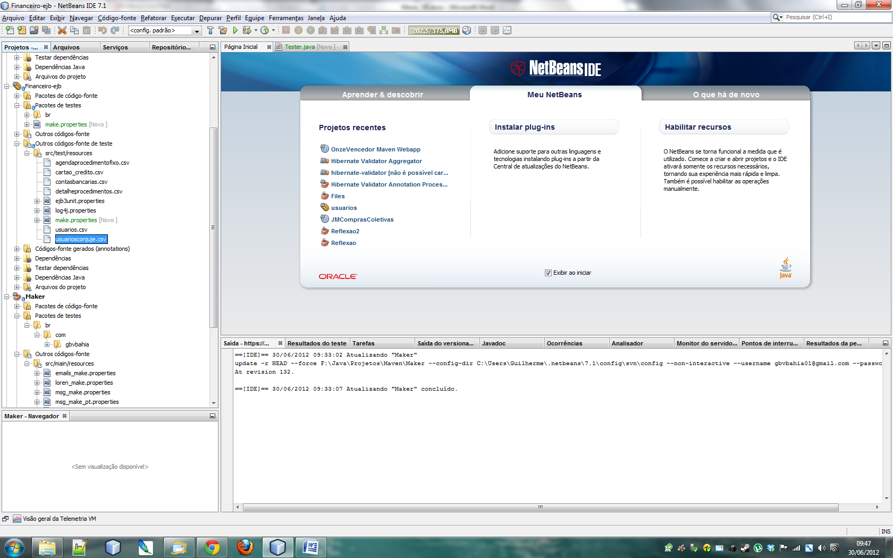  
**Figura 14 - make.properties raíz do código fonte.**

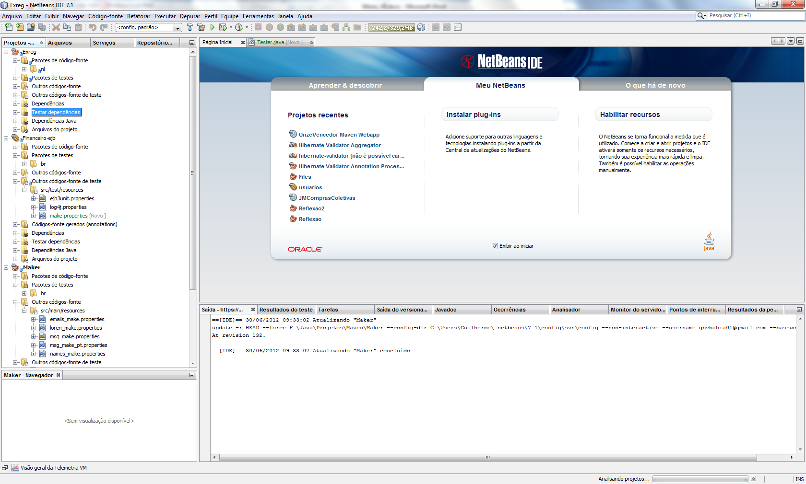  
**Figura 15 - make.properties em um projeto Maven.**

Dentro deste arquivo especificam-se as fábricas especializadas que devem ser utilizadas para os Fields que necessitem da mesma. A forma de vincular um Field a uma fábrica especializada no arquivo make.properties é seguinte:

<nome do teste>.<nome da classe >.<nome do Field> = <expressão da fábrica especializada>

O nome da classe deve ser totalmente qualificado, incluindo os pontos de separação entre os pacotes. Exemplo: a classe br.com.exemplo.Pessoa possui vários atributos, dentre eles, um é o CPF (declarado como cpf na classe), em um teste o desenvolvedor necessita que esse valor seja criado com um valor de CPF válido, o Make possui a fábrica especializada MakeCPF que pode ser utilizada para criar o valor para o desenvolvedor no arquivo make.properties da seguinte maneira:

testepessoa1.br.com.exemplo.Pessoa.cpf = isCPF

Nome do teste: testepessoa1

Nome da classe: br.com.exemplo.Pessoa

Nome do Field: cpf

Expressão da fábrica especializada: isCPF

Para utilizar a fabrica especializada na criação da entidade Pessoa o método que recebe o nome do teste de MakeEntity deve ser utilizado, neste caso:

Pessoa pessoa = MakeEntity. makeEntity(“testepessoa1”, Pessoa.class);

Neste caso a classe pessoa seria criada com seus atributos não nulos criados pelas fábricas comuns, mas o atributo CPF seria criado pela fábrica especializada MakeCPF.

* + Benefícios
    1. Preparação de testes unitários

Quando o desenvolvedor inicia a fase de preparação do teste unitário, na maioria das vezes, necessita criar um ou mais objetos para realizar um teste, muitas vezes, um único campo de uma classe será testado, mas o desenvolvedor necessita popular todos os campos da classe para que possa realizar o teste. Esse trabalho fica ainda mais pesado, quando é necessário o envolvimento de várias classes.

O framework Make foi desenvolvido para gerar valores aleatórios, respeitando a validação esperada para cada atributo de classe, ou seja, se um atributo de uma classe pode receber apenas valores que estejam entre 0 e 10, o Make somente irá gerar números entre 0 e 10 para este atributo.

Para gerar valores válidos o Make lê as anotações da especificação JSR303, respeitando as regras especificadas nas anotações para gerar os valores, ou seja, os valores criados pelo Make são valores válidos, que passam pela validação feita pela especificação JSR303.

Quando utilizar o framework Make, o desenvolvedor irá focar na preparação dos campos com valores a serem testados, reduzindo o trabalho com os campos não participantes.

* + 1. Popular banco de dados de desenvolvimento

Algumas aplicações trabalham com informações sigilosas, que não podem ser expostas, nem mesmo aos desenvolvedores que desenvolvem e prestam manutenção ao sistema. Um exemplo seria uma base de dados de clientes de uma empresa de cartão de crédito.

Algumas empresas misturam as informações contidas na base de dados de produção para popular a base de desenvolvimento, o procedimento para realizar essa tarefa é complexo, demorado e requer grande esforço de validação, após a mistura ser realizada deverá ser feita uma checagem dos dados, todas as informações misturadas devem ser avaliadas, os dados misturados não podem coincidir com a realidade.

O Make pode ser utilizado para gerar informações válidas, criar relacionamentos de entidades, sendo calibrado para gerar uma informação totalmente falsa, ou seja, irreal, mas ao mesmo tempo, uma informação que pode ser inserida no banco de dados de desenvolvimento.

1. Conclusões